Městská kulturní zařízení v Litoměřicích, p.o. Středisko Zahrada Čech
Na Vinici 948/13
412 01 Litoměřice

OBJEDNÁVKA

Objednáváme u Vás stavbu stánku ZUČM včetně vybavení dle kalkulace na výstavě Země živitelka konané ve dnech 24. -29. 8. 2023 v Českých Budějovicích v dohodnuté částce 64 150,- bez DPH.

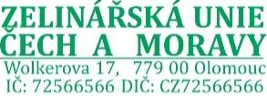

Alice Kouřilová
vedoucí kanceláře ZUČM

V Olomouci 14.8 . 2023

Zelinářská unie Čech a Moravy z.s.
Spolkový rejstřík Krajského soudu v Ostravě, spis. zn. L2188 Wolkerova 17, 779 00 Olomouc
IČ 72566566 DIČ CZ72566566

tel: 585 413 619
e-mail: zucm@zelinarska-unie.cz
web: www.zucm.cz

